CÔNG TY TNHH KỸ THUẬT CÔNG NGHỆ QS

QUY TRÌNH
BÁN HÀNG

ISO.QT-01

 | Người lập | Người kiểm tra | Người phê duyệt
Họ và tên
Chức vụ
Ký tên
THEO DÕI SỬA ĐỔI TÀI LIỆU
TT | Vị trí sửa đổi | Tóm tắt nội dung sửa đổi | Ngày hiệu lực
- MỤC ĐÍCH
- Quy định trình tự và nội dung các bước thực hiện hoạt động bán hàng từ khi tiếp nhận yêu cầu đến khi ký kết hợp đồng, nhằm đảm bảo mọi yêu cầu của khách hàng đều được đánh giá, phê duyệt và thực hiện một cách chuyên nghiệp, thống nhất.
- PHẠM VI ÁP DỤNG
- Áp dụng đối với bộ phận Kinh doanh, Ban lãnh đạo tại Công Ty TNHH Kỹ Thuật Công Nghệ QS
- TÀI LIỆU VIỆN DẪN
- Điều khỏan 9.2 Tiêu chuẩn ISO 9001:2015
- ĐỊNH NGHĨA
- Bán hàng: bao gồm các hoạt động kiểm tra, xem xét, đánh giá các vấn đề, yêu cầu của khách hàng.

- NỘI DUNG
  - Lưu trình
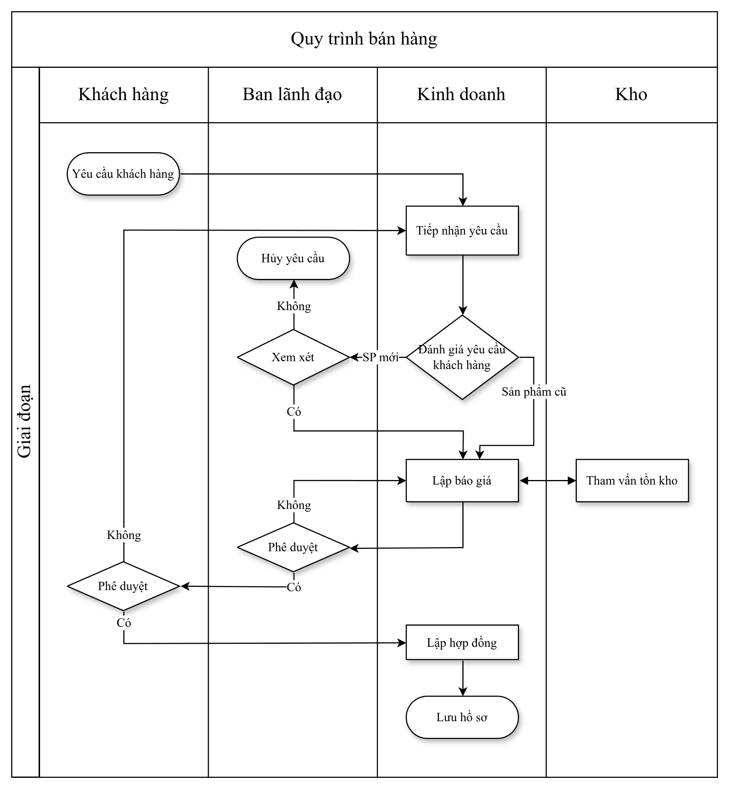

  - Diễn giải
    - Tiếp nhận yêu cầu
- Khách hàng gửi yêu cầu mua hàng / báo giá qua email, điện thoại hoặc trực tiếp
- Tiếp nhận thông tin từ khách hàng (Yêu cầu báo giá, đơn đặt hàng, thông số kỹ thuật...).
    - Đánh giá yêu cầu
- Nhân viên kinh doanh phân loại yêu cầu:
  - Sản phẩm cũ: Chuyển ngay sang bước lập báo giá
  - Sản phẩm mới: Chuyên sang Ban Lãnh Đạo xem xét
    - Xem xét sản phẩm mới
- Đánh giá khả năng đáp ứng về kỹ thuật, giá thành, năng lực sản xuất cho mặt hàng mới.
  - NO: Hủy yêu cầu và thông báo cho khách hàng
  - Yes: Chuyển thông tin cho bộ phận Kinh Doanh lập báo giá
    - Lập báo giá
Bộ phận kinh doanh phối hợp với bộ phân kho để kiểm tra tồn kho (tham vấn tồn kho). Tính toán giá thành và bản báo giá chính thức.
    - Phê duyệt báo giá
- Ban lãnh đạo xem xét tính hợp lý của giá cả và các điều khoản thương mại trong báo giá
  - No: Bộ phận kinh doanh phải điều chỉnh lại báo giá
  - Yes: Chuyển san bước khách hàng phê duyệt
    - Khách hàng phê duyệt
- Khách hàng sẽ xem xét báo giá
  - NO: Quay lại bước tiếp nhận yêu cầu để đàm phán hoặc chỉnh sửa
  - Yes: Tiến hành soạn thảo hợp đồng
    - Lập hợp đồng
Bộ phận kinh doanh sẽ soạn thảo hợp đồng kinh tế dựa trên báo giá và các điều khoản đã thỏa thuận.
    - Lưu hồ sơ
Bộ phận kinh doanh sẽ tập hợp toàn bộ hồ sơ liên quan như: Báo giá, hợp đồng, ... để lưu trữ phục vụ việc theo dõi và kiểm soát ISO

- HỒ SƠ
STT | Tên hồ sơ | Mã số | Nơi lưu | Thời gian lưu
1 | Bảng báo giá | ISO.BM-KD-02-01 | Bộ phận Kinh doanh | 1 năm
2 | Hợp đồng kinh tế | ISO.BM-KD-02-02 | Bộ phận Kinh doanh

